Проект
“ Путешествие по книжкиной неделе” для детей старшего возраста.
Подготовила воспитатель Ковальчук А. Е., МБДОУ “ Детский сад № 76” г. Сыктывкар, Республика Коми

Тип проекта: краткосрочный
Срок реализации: 14 дней
Вид проекта: художественно – творческий
Интеграция образовательных областей: познавательное развитие, речевое развитие, социально – коммуникативное развитие, художественно – эстетическое развитие, физическое развитие.
Участники проекта: воспитатели, дети, родители.
Актуальность данного проекта. В последнее время во всём мире значительно снизился интерес к книге. На смену книгам всё чаще и чаще приходят компьютеры, электронные и цифровые носители. Книги становятся невостребованными, пылятся на полках, простаивают в библиотеках и магазинах. Книга постепенно уходит на второй план, чтение перестаёт быть процессом воспитания собственной души, требующим от человека большой работы ума и сердца, переживания, осмысления. Читающий человек – мыслящий человек. Вот почему так важно прививать детям - любовь к книге - начиная с дошкольного возраста. Читательский опыт начинает закладываться в детстве. Это возраст, в котором наиболее ярко появляется способность слухом, зрением, осязанием, воображением воспринимать художественное произведение; искренне, от души сострадать, возмущаться, радоваться. Данным проектом хотелось бы помочь родителям, детям найти книги, которые им помогут приобрести радость общения.
Цель:
-воспитание любви и бережного отношения к книгам. Формирование интереса у детей к детской книге через творческую и познавательную деятельность.
Задачи:
-познакомить с видами и назначением книг;
-уточнить роль писателей и художников – иллюстраторов;
-развивать творчество и фантазию, воображение;
-формировать у детей представление о роли книги в жизни человека;
-познакомить с разными жанрами книг;
-активизировать речь детей, расширять их словарь;
-вовлечь родителей в совместную с детьми творческую деятельность;
Методы проекта:
- игровые : дидактические игры; настольные игры; подвижные игры; игры – драматизации; сюжетно – ролевые игры;
- словесные : чтение и рассказывание стихов, сказок, загадок; разговор, беседа; рассматривание картинок; рассматривание книг; энциклопедий;
- практические: упражнения (оказание помощи), совместные действия воспитателя и ребенка,
- наглядные: показ презентаций, использование иллюстраций, картин, фотографий, показ мультфильмов; тематическая выставка.
Задачи по работе с родителями:
- Обогатить запас знаний родителей о роли чтения на развитие мыслительных процессов, творческих способностей.
- Повысить компетентность родителей по теме проектной недели.
- Привлечь семьи к участию в воспитательном процессе на основе педагогического сотрудничества.
Предполагаемый результат:
- выставка детских работ (лепка, аппликация, рисование, поделки…);
- совместные работы родителей и детей;
- речевое творчество детей;
- дидактические игры и пособия;
- НОД;
- игра – драматизация детей;
- игра – драматизация родителей.
- называют любимые произведения;
- могут пересказывать небольшие тексты, сочиняют сказки, выразительно читают стихотворения, инсценируют самостоятельно;
- умеют правильно и бережно обращаться с книгами: ремонтировать их, пользоваться закладками.
- дети узнали о значении книги в жизни человека;
- знают о том, что нужно беречь книгу;
Этапы проекта:
Перед проведением «Книжкиной недели» в группе была создана развивающая среда. Оформлены выставки книг по следующим темам: «Умные книжки», «Книжки – малышки», «Волшебные сказки», «Моя любимая книга», проводилась беседа о предстоящем празднике. Детям и родителям было дано домашнее задание:
— перечитать любимые книжки,
— изготовить иллюстрации к сказке «Цветик – семицветик».
Совместные работы детей и родителей.
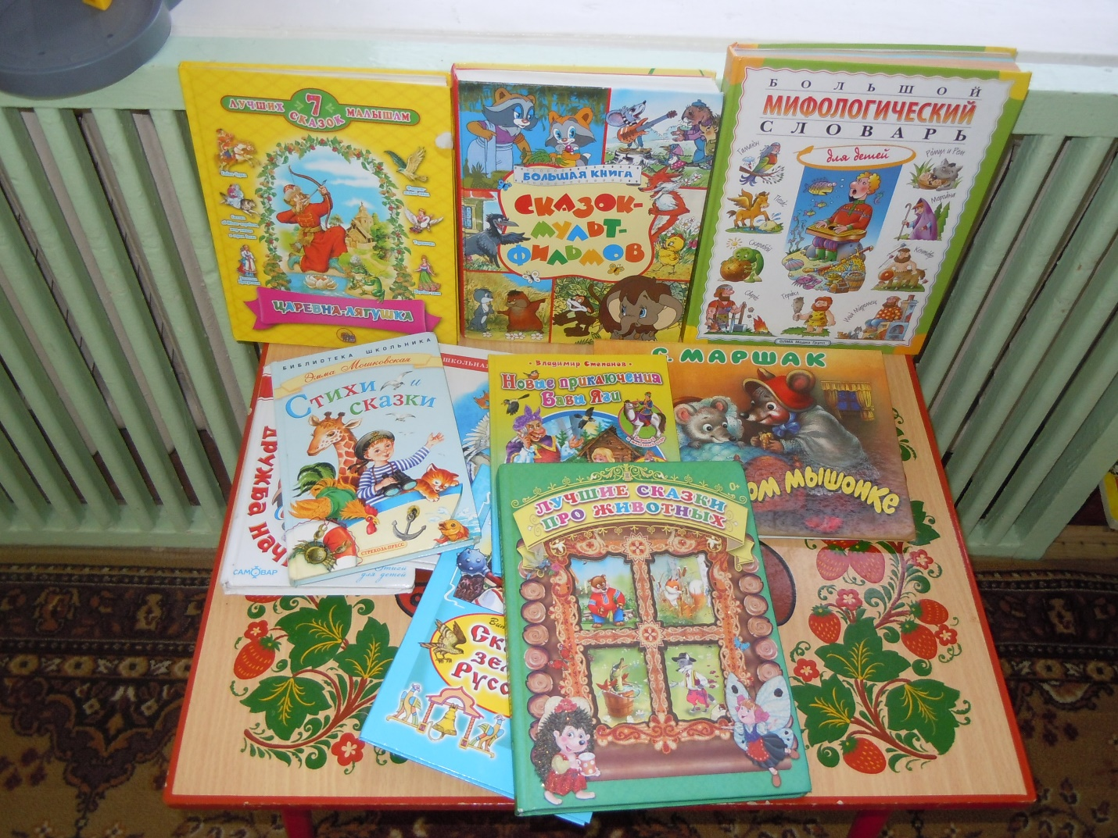
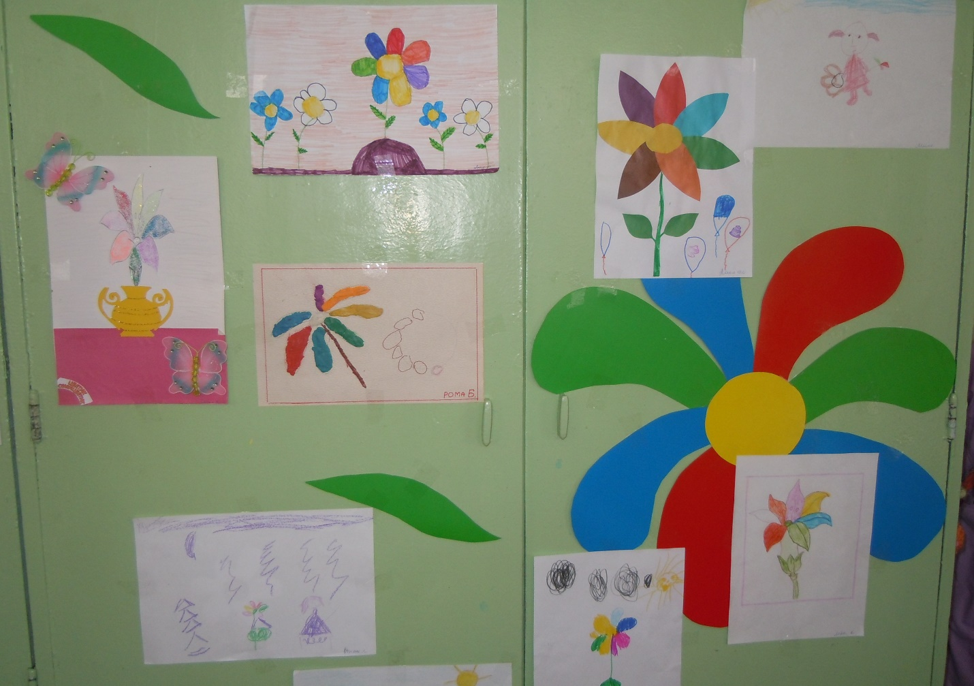
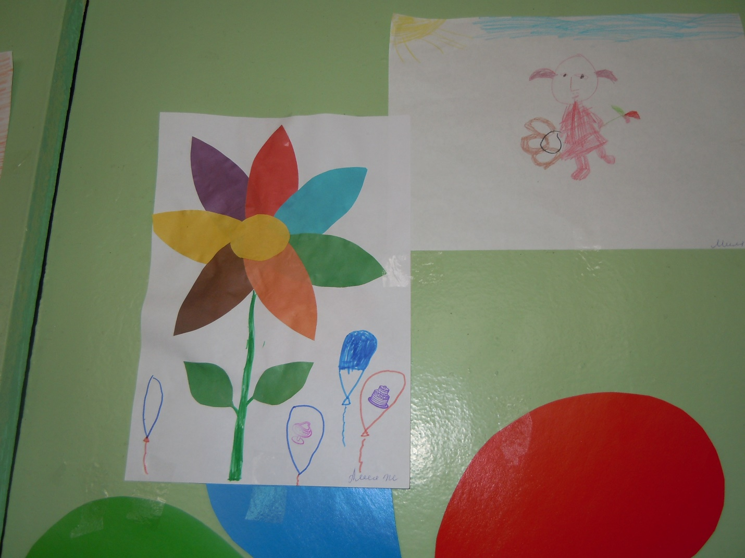
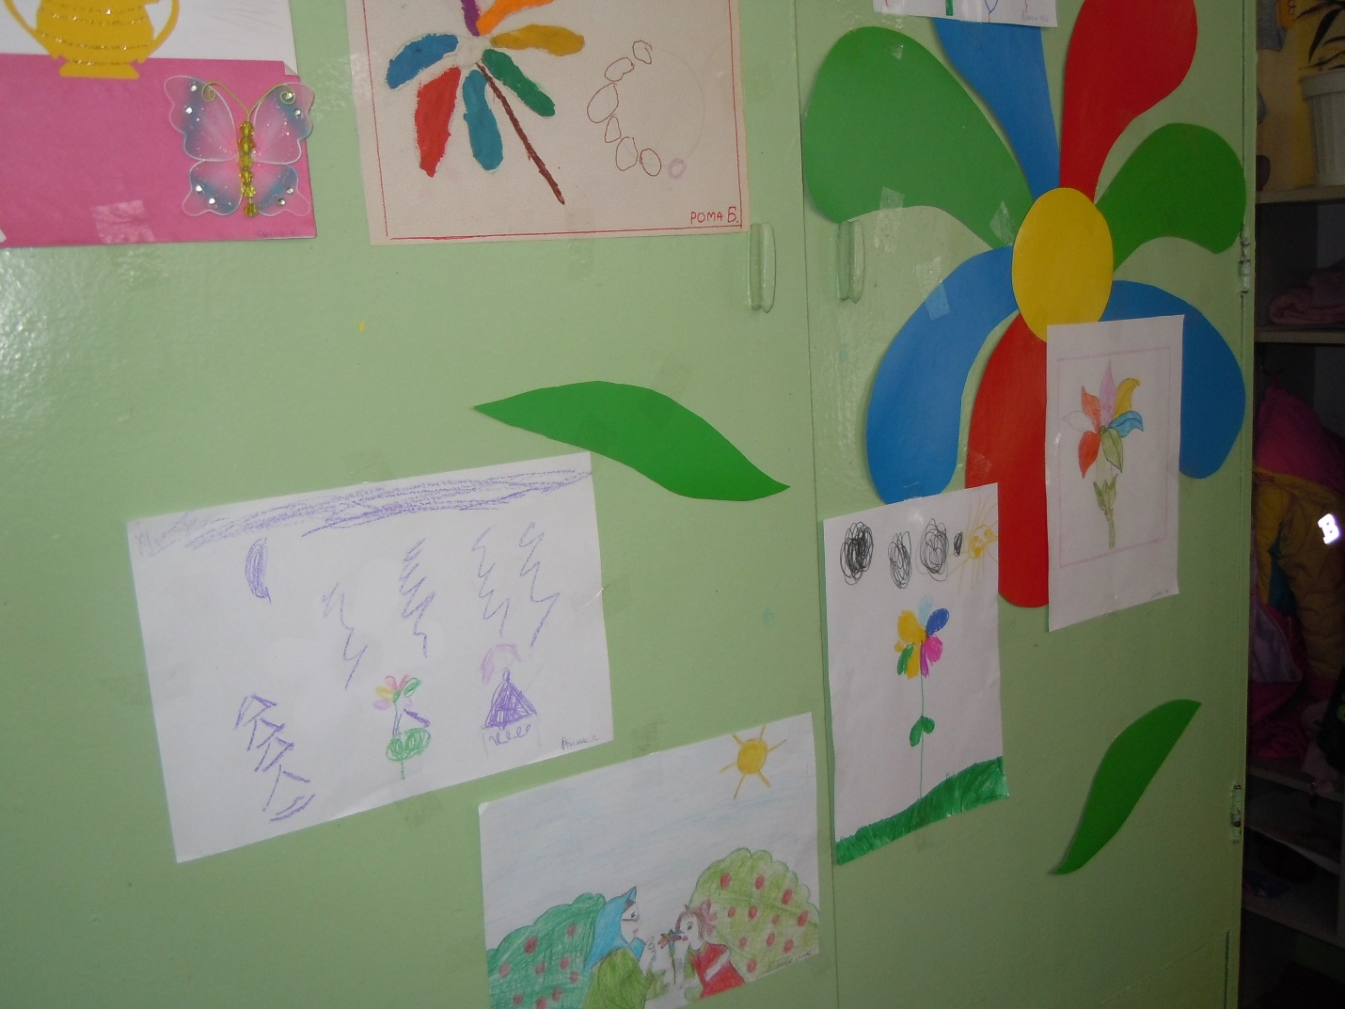
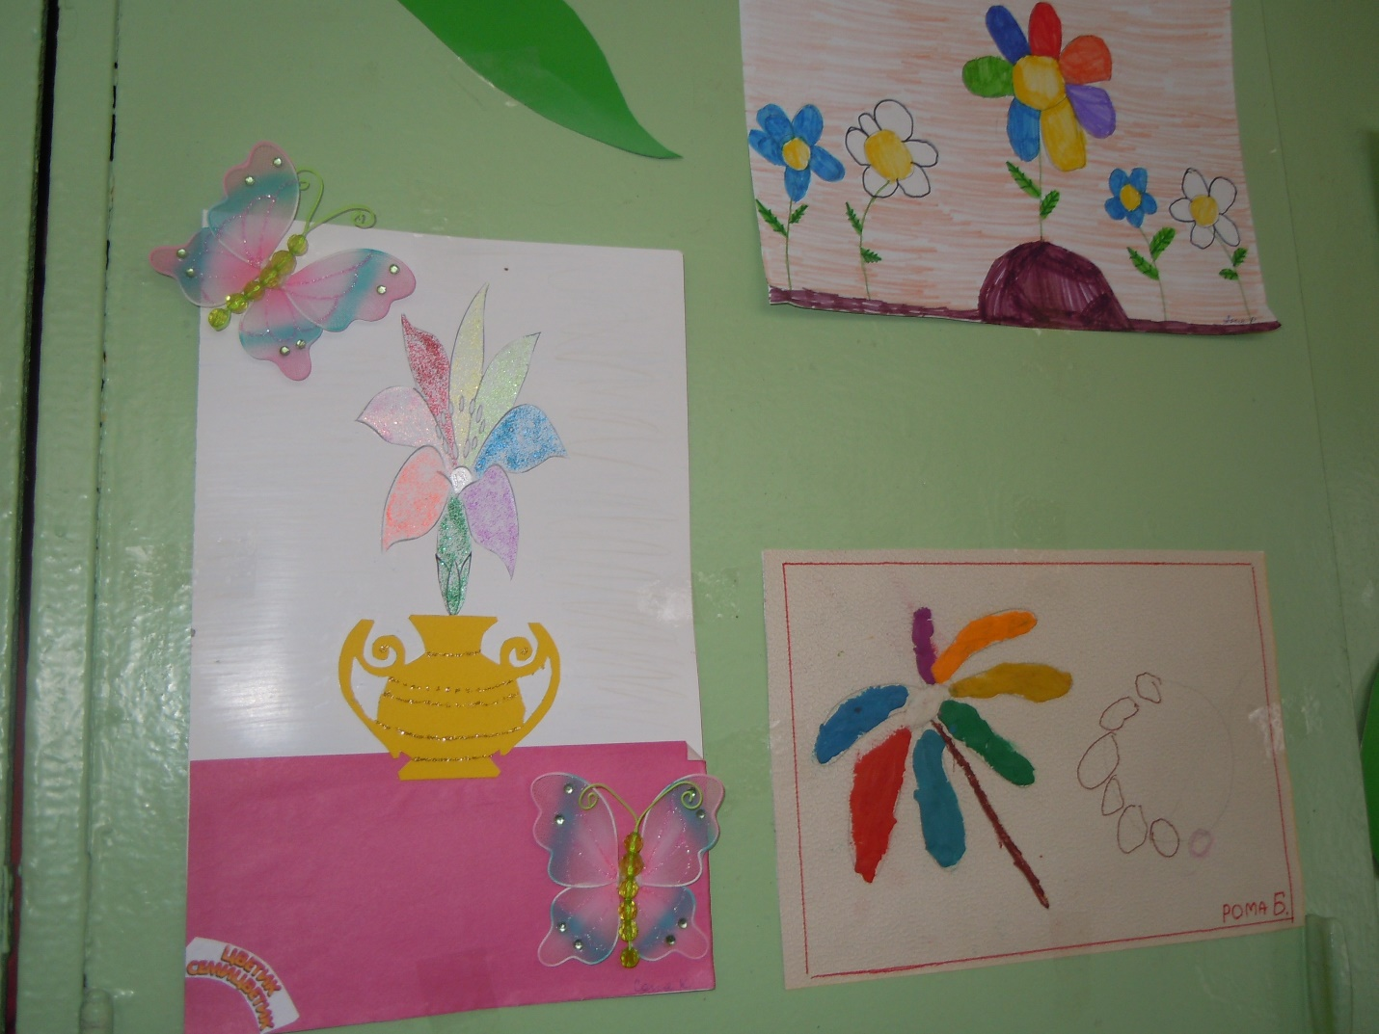

1 этап – подготовительный.
Постановка цели и задач, определение направлений, объектов и методов, предварительная работа с детьми и родителями, выбор оборудования и материалов. Опрос детей «Моя любимая книга», подбор наглядного и игрового материала. Изучение методической литературы, разработка плана совместных мероприятий.
Задачи:
- определить актуальные знания детей о книгах;
- вызвать интерес к решению поставленной задачи.
Формы организации работы 1 этапа:
- планирование проектной деятельности по теме «Книги. Библиотека» опираясь на методическую литературу;
- подбор методической и художественной литературы;
- подбор дидактических, подвижных, малоподвижных;
- составление плана взаимодействия с родителями и детьми.
2 этап – практический.
Поиск ответов на поставленные вопросы разными способами, через практическую деятельность детей. Реализация плана совместных мероприятий ,через интеграцию разных видов детской деятельности.
Задачи:
- создание проблемной ситуации;
- развивать выразительность речи;
- развивать познавательные способности у детей в процессе совместной театрализованной деятельности;
- пополнить уголок книги материалами по теме проекта;
- воспитывать аккуратность при работе с книгой.
Формы организации работы 2 этапа:
- Работа с детьми (организация мероприятий познавательного характера, организация двигательного режима)
Формы работы с детьми.
Тематические беседы:
- Ситуативный разговор: « Нужно ли беречь книгу?»
- Беседа: «Из чего состоит книга?»
- Беседа на тему «Что такое библиотека?»;
- Беседа «Книга-наш друг».
- Беседа «Хочу все знать!»
- Беседа «ИСТОРИЯ КНИГИ» (Рассказ воспитателя о развитии письменности с показом иллюстраций – глиняные таблички, свиток, папирус, пергамент, береста, рукописные книги, первопечатники, печатный станок).
- Эмоционально-речевая разминка «ПОСЛОВИЦЫ». (Дети произносят пословицы о книгах с различной интонацией: весело, вопросительно, удивлённо, утвердительно).
- Знакомство с творчеством К.И. Чуковского.
- Рассматривание иллюстраций к произведениям К.И. Чуковского.
- Опрос детей: «Моя любимая книга».
Знакомство с пословицами:
Сказанное слово забудется, написанное в книге запомнится.
Испокон века книга растит человека.
Кто читает, тот много знает
Чтение художественной литературы:
Чтение стихотворения «Доктор Айболит" с использованием звуковых эффектов.
«Муха - цокотуха».
« Цветик – семицветик».
Русских народных сказок, стихов, рассказов, изученных стихов, энциклопедий.
Слушание песен на сказочную тематику.
Художественно – продуктивная деятельность:
- лепка «Мой любимый герой сказки»;
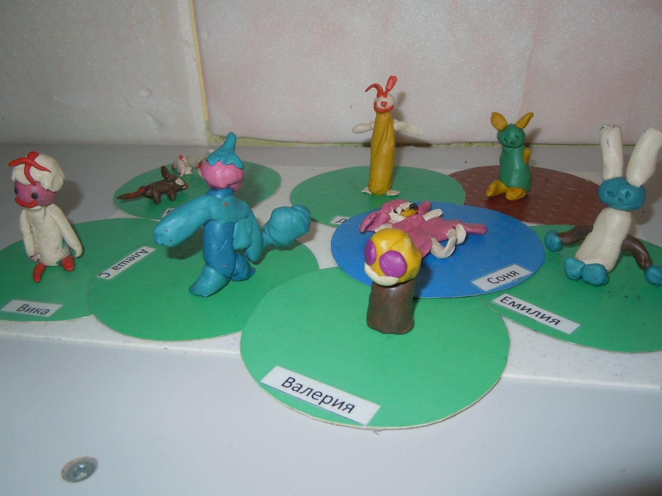
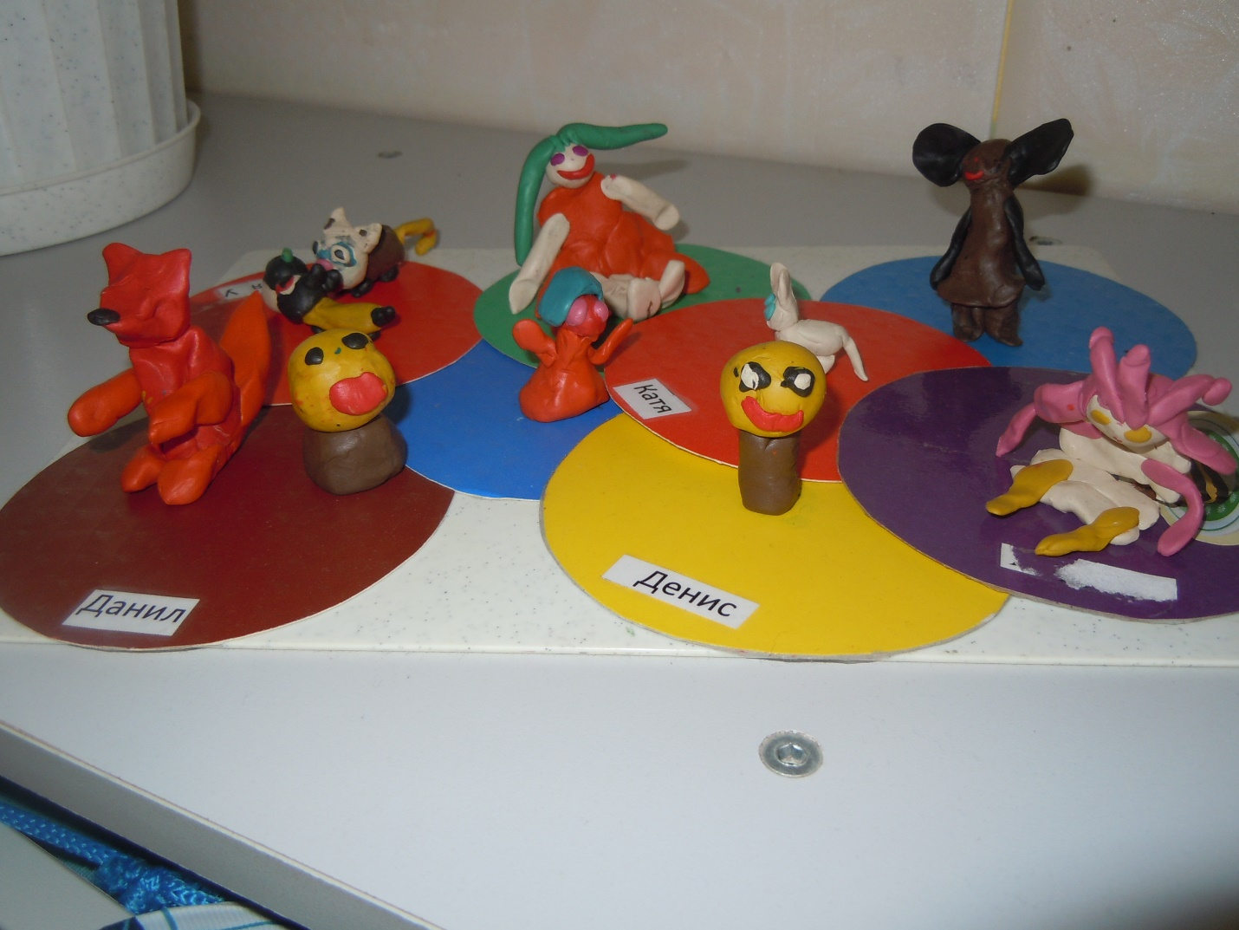
- рисование «Закладка для книг»;
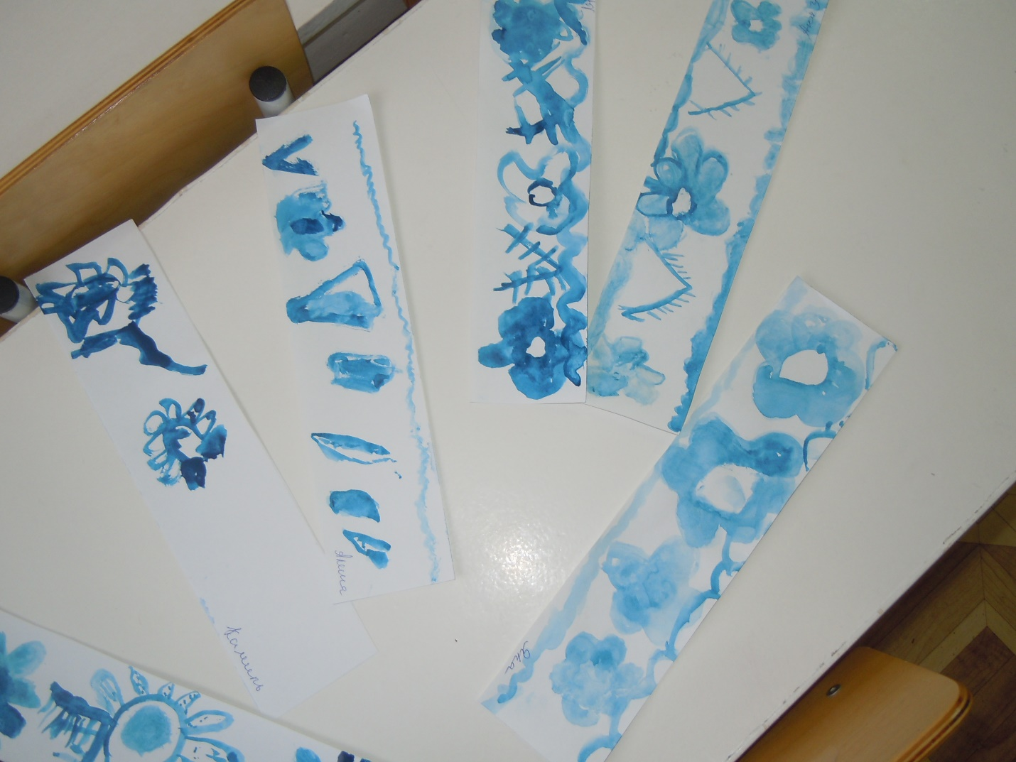
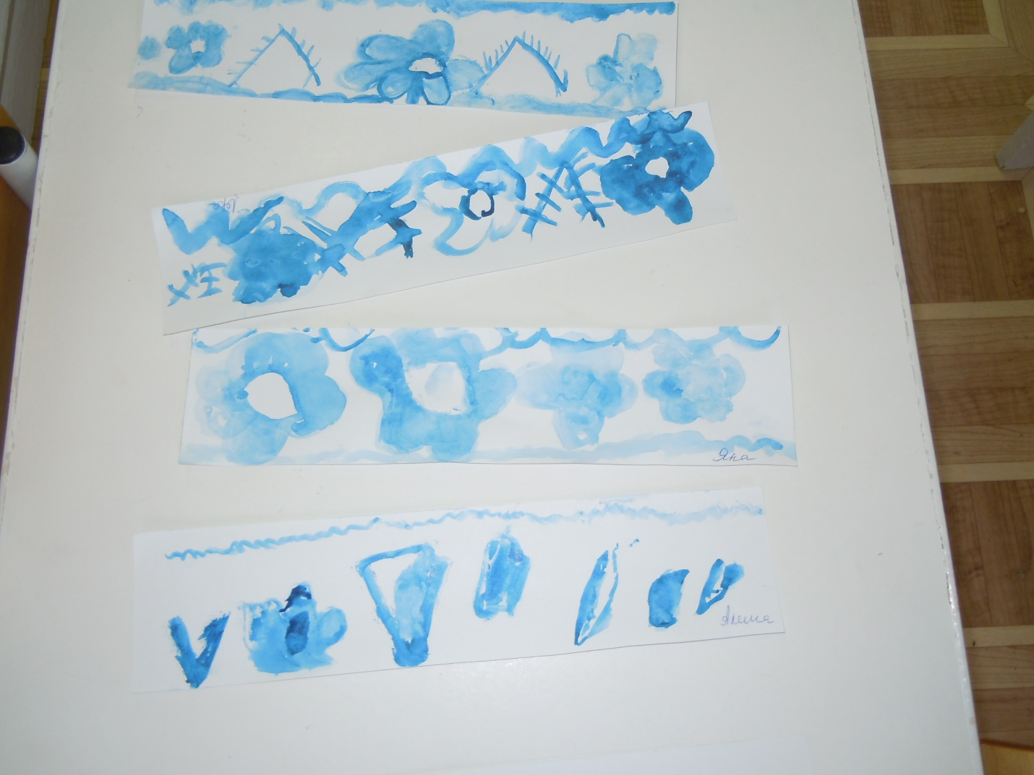

- рисование «Мои любимые книжные герои»»;
Консультации для родителей:
«Как научить ребёнка любить книги»
Подборка детских произведений:
- «Теремок»;
- «Муха – цокотуха»;
- «Цветик – семицветик».
Дидактические игры: «Собери сказку», « Закончи предложение», «Доскажи словечко». «Расскажи свою любимую сказку», разрезные картинки, пазлы «Мои любимые сказки», игра «Из какой сказки герой?»;
Сюжетно-ролевые игры:
« Библиотека», «Книжный магазин»
Конструирование с использованием математических наборов: «Собираем книжную полку, шкаф»; из конструктора: «Строим библиотеку».
Подвижные игры: «Путаница», «Кто быстрее», «Мы веселые ребята»;
Путешествие по выставке «Волшебные сказки» - рассматривание книг, отличающихся по содержанию, оформлению, направленности.
3 этап – обобщающий (заключительный).
Обобщение результатов работы в игровой форме, их анализ, закрепление полученных знаний, формулировка выводов. К опыту работы будут приобщены лучшие работы детей, фотоматериалы и итоговое мероприятие по проведению проектной недели. Выход в библиотеку.
Задачи:
- развивать творческие способности;
-развивать интерес к чтению книг;
- развивать умение анализировать, обобщать и делать простейшие выводы;
- развивать наблюдательность и любознательность, познавательной активности
- воспитывать самостоятельность в различных видах деятельности.
В ходе реализации проекта «Книжкина неделя» предполагаемые результаты были достигнуты:
- В результате проекта дети познакомились с творчеством детских писателей.
- Дети научились узнавать на репродукциях и фотографиях писателей и поэтов.
- Дети познакомились с иллюстраторами детской книги.
- Были организованы для детей тематические выставки.
- Дети научились ремонтировать книги.
- Детьми были созданы творческие работы по прочитанным произведениям.
- Дети посмотрели спектакли по прочитанным произведениям.
- Родители воспитанников познакомились с информацией по воспитанию любви к чтению.

